**Федеральное государственное бюджетное образовательное учреждение**

**высшего образования**

**«РОССИЙСКАЯ АКАДЕМИЯ НАРОДНОГО ХОЗЯЙСТВА И   
ГОСУДАРСТВЕННОЙ СЛУЖБЫ   
при ПРЕЗИДЕНТЕ РОССИЙСКОЙ ФЕДЕРАЦИИ»**

**Нижегородский институт управления-филиал РАНХиГС**

Специальность 09.02.07Информационные системы и программирование

**ОТЧЕТ**

**о прохождении производственной практики**   
по **ПМ 02 «Осуществление интеграции программных модулей»**

Зиновьева Оксана Александровна

2 курс обучения учебная группа № ИСПБ-026

Место прохождения практики: действующая организация «Администрация городского округа Воротынский Нижегородской области» 606260, Нижегородская область, Воротынский р-н, р.п. Воротынец, пл. Советская д.6

Срок прохождения практики: с «13» июня 2024г. по «20» июня 2024г.

Руководители практики:

**Руководитель практики от института:**

Хорева Светлана Александровна, преподаватель высшей категории

**Руководитель практики от организации:**

Чуев Николай Валерьевич, начальник отдела информационных технологий

*(Ф.И.О., должность, подпись,* ***печать организации****)*

Отчет подготовлен _______________________ О. А. Зиновьева

*(подпись обучающегося)*

**Представитель отдела организации практики** **и трудоустройства**

Солдатов Алексей Александрович, глава местного самоуправления

*(Ф.И.О., должность, подпись)*

г. Нижний Новгород, 2024 г.

**Содержание**

Введение 3

1 Организационная инфраструктура и технологии 4

1.1 История и общие сведения о предприятии 4

1.2 Правила трудового распорядка 7

1.3 Требования охраны труда и пожарной безопасности 10

1.4 Информационная инфраструктура и программное обеспечение 14

2 Оптимизация процессов организации 17

2.1 Анализ бизнес-процессов 17

2.2 Разработка диаграмм IDEF 19

2.3 Рекомендации по улучшению технических и программных характеристик компьютеров в организации 22

Заключение 24

Список литературы 25

## **Введение**

Производственная практика проходила с 13 июня по 20 июня 2024 года в организации «Администрация городского округа Воротынский» – основной вид деятельности – это деятельность органов местного самоуправления по управлению вопросами общего характера.

Цели производственной практики – закрепление, расширение, углубление и систематизация знаний, полученных в процессе изучения, получение первичных умений и навыков по профилю подготовки. Задачами производственной практики являются:

1. Формирование профессиональных знаний, умений и навыков, необходимых для успешного осуществления профессиональной деятельности с использованием современных информационно-коммуникационных технологий.

2. Изучение нормативных правовых актов, регламентирующих деятельность объекта учебной практики.

3. Анализ информационного обеспечения управления объектом учебной практики.

4. Знакомство с функционированием компьютерных периферийных устройств в «Администрация городского округа Воротынский»

5. Изучение технологий проектирования программных продуктов, разработанных в «Администрация городского округа Воротынский».

## **1 Организационная инфраструктура и технологии**

## **1.1 История и общие сведения о предприятии**

Организация «Администрация городского округа Воротынский» осуществляет свою деятельность на основании: ИНН 5211760183

КПП 521101001 основным государственным регистрационным номером 1195275065974 по адресу 606260, Нижегородская область р.п. Воротынец, пл. Советская д.6. Главой организации является: Солдатов Алексей Александрович, действующий на основании Устава, утв. Решением Совета депутатов городского округа Воротынский Нижегородской области от 07 февраля 2020 года №2 «О принятии Устава городского округа Воротынский Нижегородской области»[1].

**Местное самоуправление в городском округе Воротынский – форма осуществления народом своей власти, обеспечивающая в пределах, установленных Конституцией Российской Федерации, федеральными законами, а в случаях, установленных федеральными законами, - законами Нижегородской области, самостоятельное и под свою ответственность решение населением непосредственно и (или) через органы местного самоуправления городского округа Воротынский вопросов местного значения исходя из интересов населения городского округа Воротынский с учетом исторических и иных местных традиций.**

Администрация городского округа Воротынский образовалась в июне 1929 года, с тех пор осуществляет свою деятельность по сегодняшний день. Основным видом деятельности является на котором специализируется организация является управление вопросами общего характера.

Дополнительными видами деятельности организации являются:

* [Финансовое управление](https://vorotynets.nobl.ru/activity/10379/)
* [Государственные закупки](https://vorotynets.nobl.ru/activity/8176/)
* [Оказание государственных услуг и (или) функций](https://vorotynets.nobl.ru/activity/8177/)
* [Противодействие коррупции](https://vorotynets.nobl.ru/activity/8178/)
* [Воротынское подразделение Нижегородстата](https://vorotynets.nobl.ru/activity/14794/)
* [Имущественные отношения, муниципальный контроль и закупки](https://vorotynets.nobl.ru/activity/10963/)
* [Кадры](https://vorotynets.nobl.ru/activity/40762/)
* [Культура, спорт и туризм](https://vorotynets.nobl.ru/activity/10070/)
* [МО МВД России «Воротынский»](https://vorotynets.nobl.ru/activity/8536/)
* [Муниципальное автономное учреждение «Редакция газеты «Воротынская газета»](https://vorotynets.nobl.ru/activity/31760/)
* [Обеспечение безопасности населения и территорий](https://vorotynets.nobl.ru/activity/14228/)
* [Общественный помощник уполномоченных по правам человека и ребёнка](https://vorotynets.nobl.ru/activity/15325/)
* [ОНД и ПР по городскому округу Воротынский](https://vorotynets.nobl.ru/activity/18063/)
* [Отдел ГБУ НО "Уполномоченный МФЦ" городской округ Воротынский](https://vorotynets.nobl.ru/activity/30467/)
* [Отдел развития территорий](https://vorotynets.nobl.ru/activity/19177/)
* [Персональные данные](https://vorotynets.nobl.ru/activity/48609/)
* [Прокуратура](https://vorotynets.nobl.ru/activity/9551/)
* [Сельское хозяйство](https://vorotynets.nobl.ru/activity/10951/)

Миссия и основные цели учреждения:

* Реализация эффективных направлений деятельности администрации городского округа в рамках социально-экономического развития.
* Обеспечение на территории городского округа соблюдения законов, иных нормативно-правовых органов государственной власти, решение Совета депутатов городского округа Воротынский, постановление и распоряжения администрации городского округа Воротынский, постановление и распоряжения главы администрации городского округа.
* Обеспечение защиты прав и свобод граждан, проживающих на территории городского округа.
* Осуществление на территории городского округа функций управления и контроля за жилищно-коммунальным и социально-культурным обслуживанием населения.
* Планирование и организация выполнения мероприятий по переводу на работу в условиях военного времени.
* Обеспечение сохранности жизни, здоровья и работоспособности населения, функционирования объектов экономики и жизнеобеспечения на территории при возникновении чрезвычайных ситуаций природного, техногенного характера либо вследствие военной агрессии или террористической деятельности.

Структура «Администрация городского округа Воротынский» включает в себя:

1. Глава местного самоуправления
   1. Заместитель главы
   2. Управляющий делами
2. Отделы
   1. Отдел имущественных отношений, муниципального контроля и закупок

* Начальник
* Заместитель начальника
  1. Отдел по строительству, архитектуре и ЖКХ
* Начальник
* Заместитель начальника
* Заведующий сектором ЖКХ
* Главный специалист сектора ЖКХ
  1. Отдел культуры, спорта и туризма
* Начальник
* Заместитель начальника
  1. Отдел планирования доходов и расходов бюджета
* Начальник
* Заместитель начальника
* Заведующий сектором отдела планирования доходов бюджета
  1. Отдел учета, отчетности и казначейского исполнения
* Начальник
* Заместитель
* Заведующий сектором казначейского исполнения бюджета
  1. Отдел образования
* Начальник
* Заместитель

Каждый отдел выполняет свои специализированные функции, а руководство координирует и контролирует работу всей компании в целом.

## **1.2 Правила трудового распорядка**

Правила рудового распорядка «Администрация городского округа Воротынский»

Рабочее время - время, в течение которого работник Администрации в соответствии с настоящим Правилами и условиями трудового договора должен исполнять трудовые обязанности, а также иные периоды времени, которые в соответствии с законодательством Российской Федерации относятся к рабочему времени.

1. В соответствии с действующим законодательством, для работников Администрации устанавливается пятидневная рабочая неделя продолжительностью 40 часов для мужчин и 36 часов для женщин, если меньшая продолжительность рабочей недели не предусмотрена иными законодательными актами. При этом заработная плата выплачивается в том же размере, что и при полной продолжительности еженедельной работы, с двумя выходными днями - суббота, воскресенье.

* Для мужчин:

Начало ежедневной работы - 8.00 часов, время обеденного перерыва с 12.00 до 13.00 часов и окончание рабочего дня - 17.00 часов.

Накануне праздничных дней продолжительность работы сокращается на 1 час.

* Для женщин:

Начало ежедневной работы - 8.00 часов, время обеденного перерыва с 12.00 до 13.00 часов, окончание рабочего дня в понедельник - 17.00 часов, в остальные дни вторник-пятница в 16.00 часов.

Накануне праздничных дней продолжительность работы сокращается на 1 час.

* 1. Учет использования рабочего времени ведется специалистом, ответственным за кадровую работу. Табель учета рабочего времени составляется, подписывается специалистом по кадровой работе Администрации, направляется в бухгалтерию в установленные распоряжением Администрации сроки. При совпадении дня подачи табеля с выходным или нерабочим праздничным днем табель подается в последний рабочий день, предшествующий выходному или нерабочему праздничному дню.
  2. В течение рабочего времени работник обязан находиться на своем рабочем месте. Уход с рабочего места допускается только с разрешения главы муниципального образования, в случае его отсутствия – должностного лица, его замещающего, уведомив об уходе специалиста, ответственного за кадровую работу Администрации.
  3. Условия, определяющие характер работы отдельных категорий работников, определяются в соответствии с действующим законодательством, локальными нормативными актами, трудовым договором.
  4. При направлении работника в служебную командировку ему гарантируются сохранение места работы (должности) и среднего заработка, а также возмещение расходов, связанных со служебной командировкой. Вопрос о явке работника на работу в день отъезда в командировку и в день прибытия из командировки решается по согласованию с главой муниципального образования, в случае его отсутствия – должностного лица, его замещающего.
  5. Работодатель не направляет в служебные командировки беременных

женщин и работников, не достигших возраста 18 лет.

* 1. Работодатель направляет в служебные командировки только с письменного согласия и при условии, что это не запрещено работнику по состоянию здоровья в соответствии с медицинским заключением.
  2. Работнику предоставляется ежегодный оплачиваемый отпуск с сохранением места работы и среднего заработка. Продолжительность ежегодного основного оплачиваемого отпуска для муниципальных служащих и работников-инвалидов составляет - 30 календарных дней, для остальных работников - 28 календарных дней.
  3. Муниципальному служащему, за выслугу лет предоставляется ежегодный дополнительный оплачиваемый отпуск с учетом продолжительности стажа муниципальной службы, но не более 10 календарных дней.
  4. Ежегодный дополнительный оплачиваемый отпуск за ненормированный рабочий день может быть установлен работникам с учетом степени нагрузки и ответственности общей продолжительностью 3 календарных дня.

1. Официальный дресс-код – обязателен для работников, представляющих администрацию при посещении государственных органов и организаций, участии от лица администрации в официальных встречах, торжественных мероприятиях и в других случаях по требованию руководства администрации. Официальный дресс-код предполагает деловой стиль одежды – строгие, преимущественно однотонные платья, юбки, блузки, брюки, рубашки, жилетки, костюмы, в оговариваемых отдельно случаях требуется наличие бейджа с указанием должности, фамилии, имени, отчества работника.
   1. Повседневный дресс-код – распространяется на работников администрации для ежедневного использования в рамках исполнения ими должностных обязанностей. Повседневный дресс-код – предполагает сдержанный и элегантный стиль в одежде.
   2. Вне зависимости от вида дресс-кода работникам администрации следует иметь опрятный внешний вид, соблюдать правила личной гигиены. Волосы должны быть чистыми и иметь аккуратный вид. У мужчин волосы должны быть аккуратно подстрижены, и не касаться воротника сорочки, длинные волосы должны быть аккуратно собраны.

* У женщин волосы должны быть опрятны и аккуратно причёсаны. Длинные волосы (ниже плеч) должны быть собраны в аккуратную прическу.
* Мужчины должны быть гладко выбриты, либо с аккуратно постриженной бородой и усами.

1. Сотрудникам, нарушившим правила дресс-кода, глава администрации, заместители главы, непосредственный руководитель, сотрудники отдела кадров имеют право сделать устное замечание и обязать сотрудника привести в надлежащее состояние свой внешний вид. Руководитель структурного подразделения, допустивший до работы сотрудника в неподобающем виде, будет нести ответственность вместе с сотрудником.
   1. При повторном нарушении дресс-кода на работников Администрации может быть наложено дисциплинарное взыскание за несоблюдение правил внутреннего трудового распорядка Администрации, поскольку несоблюдение рекомендованного дресс-кода негативно сказывается на имидже сотрудников и Администрации в целом.
   2. Соблюдение дресс-кода сотрудниками также будет учитываться при распределении ежемесячных и итоговых премий

## **Требования охраны труда и пожарной безопасности**

* 1. Работник администрации допускается к самостоятельной работе после прохождения:
* медицинского освидетельствования;
* вводного инструктажа по охране труда;
* первичного инструктажа на рабочем месте;
* обучения элементарным правилам электробезопасности, проверки знаний элементарных правил электробезопасности с присвоением I квалификационной группы.
  1. Повторный инструктаж по охране труда и проверка знаний настоящей инструкции для работников организации проводится один раз в 6 месяцев.
  2. Работник администрации обязан выполнять должностные обязанности, работать по заданию своего руководителя, соблюдать дисциплину труда, своевременно и точно выполнять распоряжения руководителя, требования по охране труда.
  3. Работник администрации должен выполнять свои обязанности в рабочее время согласно Правилам внутреннего трудового распорядка.
  4. При эксплуатации персонального компьютера на работника могут оказывать действие следующие опасные производственные факторы:
* повышенные уровни электромагнитного излучения;
* пониженная или повышенная влажность воздуха рабочей зоны;
* повышенный уровень шума;
* повышенный или пониженный уровень освещенности;
* повышенная яркость светового изображения;
* повышенное значение напряжения в электрической цепи, замыкание которой может произойти через тело человека;
* напряжение зрения, внимания, длительные статические нагрузки.
  1. Работник администрации, эксплуатирующий электрооборудование при выполнении трудовых обязанностей, должен иметь:
* элементарное знакомство с эксплуатируемой электроустановкой (инструкция по эксплуатации, место подключения электроустановки в распределительном устройстве, входной рубильник, блокировочный рубильник, принципиальную электрическую схему трассы подключения, кнопки управления, корпус, ручки управления; основные элементы электроустановки-трансформатора, выпрямителя и генератора постоянного тока, электродвигатель, панель управления, заземления, зануления и т.д.);
* знать основные меры предосторожности по охране труда, соблюдать организационно-технические меры при выполнении работ (знание настоящей инструкции, исправность питающей линии подключения — перегибы, оголенные участки, места смятия; применение основных и дополнительных средств защиты; использование инструмента с изолированными ручками, проверка подключения заземления и зануления);
* иметь отчетливое представление об опасности поражения электрическим током и опасности приближения к токоведущим частям (опасное напряжение, опасная сила тока, классификация помещения по электробезопасности, величина сопротивления заземления);
* иметь практические навыки оказания первой доврачебной помощи пострадавшим от электротока.
  1. При эксплуатации электрооборудования опасным производственным фактором является электрический ток. Предельно допустимая величина переменного тока 0,3мА. При увеличении тока до 0,6-1,6 мА человек начинает ощущать его воздействие.
  2. Работник администрации обязан соблюдать требования по обеспечению пожарной безопасности, знать место нахождения средств пожаротушения, уметь пользоваться первичными средствами пожаротушения, в том числе огнетушителями углекислотными марки ОУ-5, ОУ-10 или порошковыми марки ОП-5, ОП-10.
  3. Работник администрации при работе с персональным компьютером обязан:
* Осмотреть и привести в порядок рабочее место.
* Отрегулировать освещенность на рабочем месте, убедиться в достаточности освещенности, отсутствии отражений на экране.
* Проверить правильность подключения оборудования в электросеть.
* Проверить исправность проводящих проводов и отсутствие оголенных участков проводов.
* Убедиться в наличии защитного заземления.
* Протереть салфеткой поверхность экрана и защитного фильтра.
* Убедиться в отсутствии дискет в дисководах процессора персонального компьютера.
* Проверить правильность установки стола, стула, подставки для ног, пюпитра, положения оборудования, угла наклона экрана, положение клавиатуры, положение «мыши» на специальном коврике, при необходимости произвести регулировку рабочего стола и кресла, а также расположение элементов компьютера в соответствии с требованиями эргономики и в целях исключения неудобных поз и длительных напряжений тела.
  1. Работнику администрации при работе с персональным компьютером запрещается приступать к работе при:
* Отсутствии специальной вилки с подключением заземления.
* Обнаружении неисправности оборудования.
* При размещении персональных компьютеров в ряд на расстоянии менее 1,2 м, при расположении рабочих мест с компьютерами в колонку на расстоянии менее 2,0 м, при рядном расположении дисплеев экранами друг к другу.
* Работнику запрещается производить протирание влажной или мокрой салфеткой электрооборудование, которое находится под напряжением (вилка вставлена в розетку). Влажную или любую другую уборку производить при отключенном оборудовании.
* Работник обязан сообщить своему руководителю об обнаруженной неисправности оборудования.
* Работник производит включение электрооборудования в сеть путем вставки исправной вилки в исправную специальную розетку для ПК.
* Работник должен убедиться, что включение оборудования никого не подвергает опасности.
* Работник не должен разрешать работать лицам, не имеющим допуска к работе с опасным оборудованием или персональным компьютером.

Работник организации во время работы обязан:

* Выполнять ту работу, которая определена его должностной инструкцией, которая ему была поручена руководителем и по которой он был проинструктирован.
* В течение всего рабочего времени содержать в порядке и чистоте рабочее место.
* Держать открытыми вентиляционные отверстия, которыми оборудованы приборы и персональные компьютеры.
* Не загромождать оборудование посторонними предметами, которые снижают теплоотдачу.
* При необходимости прекращения работы на некоторое время корректно закрыть все активные задачи.
* Выполнять санитарные нормы и соблюдать режимы работы и отдыха.
* Соблюдать правила эксплуатации электрооборудования или другого оборудования в соответствии с инструкциями по эксплуатации.
* При работе с текстовой информацией выбирать наиболее физиологичный режим представления черных символов на белом фоне.

## **1.4** **Информационная инфраструктура и программное обеспечение**

Аппаратно-технические средства в организации «Администрация городского округа Воротынский» работающей в информационной сфере, используется широкий спектр аппаратно-технических средств для обеспечения эффективной работы с данными и информацией. Одним из основных элементов инфраструктуры являются серверы, которые обеспечивают хранение и обработку больших объемов данных. Наряду с ними используются сетевые коммутаторы и маршрутизаторы, обеспечивающие стабильное и быстрое соединение между различными подразделениями и устройствами организации. Для сотрудников предусмотрены рабочие станции и компьютеры, оснащенные современными процессорами и достаточным объемом оперативной памяти для выполнения ресурсоемких задач. Важным элементом являются системы хранения данных, такие как сетевые хранилища (NAS) и системы хранения на основе SAN, обеспечивающие надежное и масштабируемое хранение информации.

Организация также использует системы резервного копирования и восстановления данных для защиты информации от потерь и обеспечения непрерывности бизнеса. В целях обеспечения информационной безопасности применяются аппаратные межсетевые экраны, системы предотвращения вторжений (IPS) и системы контроля доступа, а также устройства для шифрования данных.

В серверных помещениях устанавливаются системы климат-контроля для поддержания оптимальных условий работы оборудования. Не менее важны источники бесперебойного питания, обеспечивающие защиту от сбоев электропитания. Все эти устройства и системы интегрированы и управляются с использованием специализированного программного обеспечения, что позволяет оптимизировать их работу и обеспечивать высокую производительность и безопасность информационной среды. Организация использует следующие операционные системы:

* Windows 10;
* Windows 11;
* Windows Server 2012 R2

На компьютерах установлены программы, обеспечивающие стабильную работу с информацией, которые помогают осуществлять работу с финансами, базой данных сотрудников, учет и обработка данных:

* 1С Предприятие – таких как учёт и управление закупками, продажами, персоналом, налогами и многим другим. Она помогает улучшить документооборот, планирование, логистику и производство. [5]
* Microsoft Access – для создания и управления базами данных, обработки и анализа информации, а также для автоматизации рутинных операций. С помощью Access можно разрабатывать различные приложения, такие как электронные таблицы, диаграммы, рисунки и документы, а также выполнять поиск, сортировку, фильтрацию и вычисление данных. Access состоит из элементов, таких как таблицы, формы, запросы и отчёты [9]. Таблицы используются для хранения данных, формы – для отображения и редактирования информации, запросы – для выборки данных из нескольких таблиц, а отчёты – для вывода информации в удобном для пользователя виде. Access работает с различными форматами данных и может импортировать и экспортировать данные из электронных таблиц и текстовых файлов. Конкретизирует все данные в одном месте, введут базы данных в основном бухгалтера, и программисты.
* Microsoft Excel – универсальная программа для работы с электронными таблицами используется в администрации городского округа для обработки и анализа данных, составления таблиц и диаграмм, проведения расчётов и автоматизации процессов. Сотрудники администрации используют Excel для оформления бухгалтерских бланков, составления аналитических таблиц и выполнения текущих расчётов [6].
* Госзадание-СМАРТ – используется для формирования и контроля выполнения государственных заданий для бюджетных учреждений. Она помогает оптимизировать процессы планирования, распределения и контроля бюджетных средств, выделяемых на выполнение государственных услуг и работ [8].
* Word – используется для создания, просмотра и редактирования текстовых документов, а также для выполнения операций с текстовыми данными, такими как ввод, редактирование и форматирование [12].
* Антивирусное ПО Dr.Web - пакет программ, предназначенный для комплексной защиты любых устройств в офисе или на предприятии. Данный антивирус не требует постоянных обновлений, так как использует автоматически обновляемую базу вирусов и атак, чтобы обеспечить максимальную защиту [10].
* 1С: Бухгалтерия – используется в администрации для автоматизации бухгалтерского учёта государственных (муниципальных) учреждений, финансируемых из федерального, регионального или местного бюджетов, а также из бюджета государственного внебюджетного фонда [7].

## **2 Оптимизация процессов организации**

## **2.1 Анализ бизнес-процессов**

Администрация городского округа — это исполнительный и распорядительный орган, который осуществляет муниципальное управление на территории городского округа.

Основные задачи администрации:

* решение вопросов, имеющих значение для населения городского округа;
* осуществление делегированных полномочий государственного управления.

Руководство администрацией осуществляет глава администрации. Полномочия и задачи администрации определяются уставом муниципального образования. Администрация наделяется правами юридического лица. Финансирование деятельности администрации происходит за счёт средств муниципального бюджета.

Бизнес-процесс (business process) — это многократно повторяющаяся последовательность действий (операций, процедур), которая направлена на создание продукта, имеющего ценность для заказчика (потребителя, клиента, партнера). Продуктом может быть товар, услуга, документ, информация.

Анализ бизнес-процессов в организации «Администрация городского округа Воротынский» включает в себя изучение и систематизацию информации о текущих процессах, выявление их сильных и слабых сторон, а также поиск возможностей для улучшения и оптимизации [11].

Основные этапы анализа бизнес-процессов в администрации городского округа:

* Определение целей и задач анализа.
* Сбор информации о существующих процессах и их участниках.
* Изучение нормативных документов, регламентирующих деятельность администрации.

Бизнес-процессы в администрации городского округа включают основные виды деятельности, такие как:

* Плановое обслуживание муниципальных объектов.
* Капитальный ремонт.
* Обращение граждан.
* Улучшение жилищных условий и постановка на учёт.

Один из ключевых бизнес-процессов — это улучшение жилищных условий, которое включает постановку на учёт для получения земельного участка. Функциональная модель этого бизнес-процесса состоит из следующих этапов:

Входные данные: заявление гражданина, документы, подтверждающие его право на получение земельного участка.

Обработка заявления: проверка предоставленных документов, принятие решения о постановке на учёт или отказе.

Регистрация заявления: внесение данных в информационную систему, присвоение номера заявлению.

Уведомление заявителя: отправка уведомления о постановке на учёт или отказе по электронной почте или через SMS.

Мониторинг очереди: отслеживание продвижения заявлений в очереди, корректировка сроков ожидания.

Предоставление информации: предоставление заявителю информации о статусе его заявления, возможность отслеживания продвижения очереди.

Исполнение решения: подготовка и выдача документов на земельный участок, контроль исполнения обязательств по использованию земельного участка.

Для автоматизации этого процесса можно внедрить электронную версию информационной системы, которая позволит сотрудникам администрации быстрее обрабатывать заявления и предоставлять информацию заявителям.

## **2.2 Разработка диаграмм IDEF**

Для описания бизнес-процесса используется диаграмм IDEF семейства.

IDEF (I-CAM DEFinition или Integrated DEFinition) — методологии семейства ICAM (Integrated Computer-Aided Manufacturing), это семейство нотаций и методов моделирования, первоначально разработанных ВВС США как часть методологии описания рабочих процессов и информационных систем, в настоящее время находятся в свободном доступе. IDEF широко применяется в течение многих лет и реализован во многих средствах моделирования [4].

Методология IDEF это наиболее глубоко проработанная и обширная методология, которая позволяет описывать не только бизнес-процессы, но и функциональные блоки (например, маркетинг и финансы), различные объекты в компании и действия над ними (например, весь комплекс процессов обработки и выполнения заказа клиента), а также состояние и динамику развития бизнес-единиц компании в целом.

Описание бизнес-процесса – это описание последовательности действий сотрудников при выполнении определенных действий в графическом и текстовом виде с целью регламентации действий в коллективе, анализа и оптимизации их последовательности.

Контекстная диаграмма — это высокоуровневая схема потока данных. Диаграмма популярна среди бизнес-персонала и аналитиков, потому что они используют ее как инструмент для понимания окружающей среды и критических факторов, которые могут отрицательно или положительно повлиять на наш бизнес [3]. Одним из больших преимуществ контекстной диаграммы системы является ее способность подробно анализировать потоки между системой и внешними компонентами. Кроме того, все эти внешние части, окружающие систему в середине, также могут быть связаны с сущностями и окружением. Кроме того, многие деловые люди используют его, чтобы снизить вероятность возникновения ситуации с высоким риском для своего проекта. С другой стороны, использование этой диаграммы — отличный способ правильно использовать бюджет.

На рисунке 1 изображена контекстная диаграмма администрации. Основной блок «Администрация». Входящие стрелки: «Заявления и обращения граждан», «Запросы и отчетность организаций» «Запросы от государственных учреждений». Управляющие «Процедура принятия решений», «Правила и законы РФ». Механизмы: «Персонал администрации» ,«Информационная система», «Финансовые ресурсы». Выходящие: «Отчеты, решения и распоряжения для граждан», «Отчеты и решения для организаций», «Отчетность для государственных учреждений».

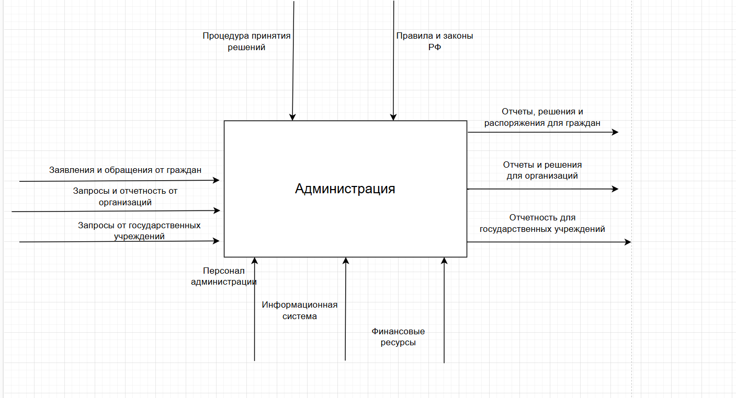

**Рисунок 1 – Контекстная диаграмма**

Далее рассмотрим диаграмму IDEF0. Диаграмма декомпозиции показывает сложный процесс, организацию, предметную область данных или другой тип объекта с разбивкой на более подробные компоненты более низкого уровня [5]. Например, диаграммы декомпозиции могут представлять организационную структуру или функциональную декомпозицию на процессы. Диаграммы декомпозиции обеспечивают логическую иерархическую декомпозицию системы.

В моей диаграмме есть 4 основных блока: «Подача заявления», «Регистрация обращения», «Рассмотрение обращения», «Ответ». Далее на рисунке 2 подробно расписан процесс действий.

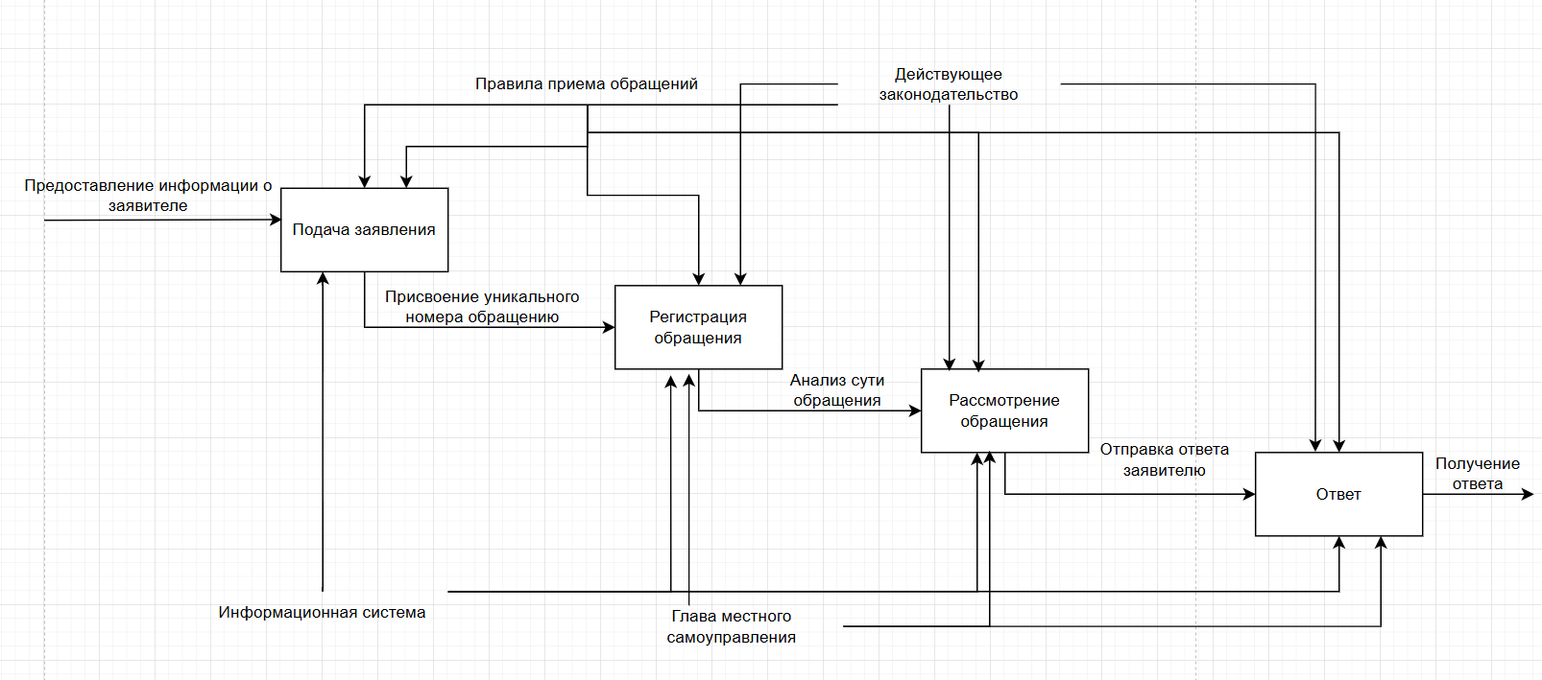

**Рисунок 2 – Диаграмма декомпозиции**

Диаграмма кооперации - метод объектно-ориентированного проектирования, основанный на графическом представлении всех структурных отношений между объектами, участвующими во взаимодействии [2].

Диаграмма кооперации представляет собой граф, в вершинах которого располагаются объекты, соединенные дугами-связями. На рисунке 3 изображена данная диаграмма.

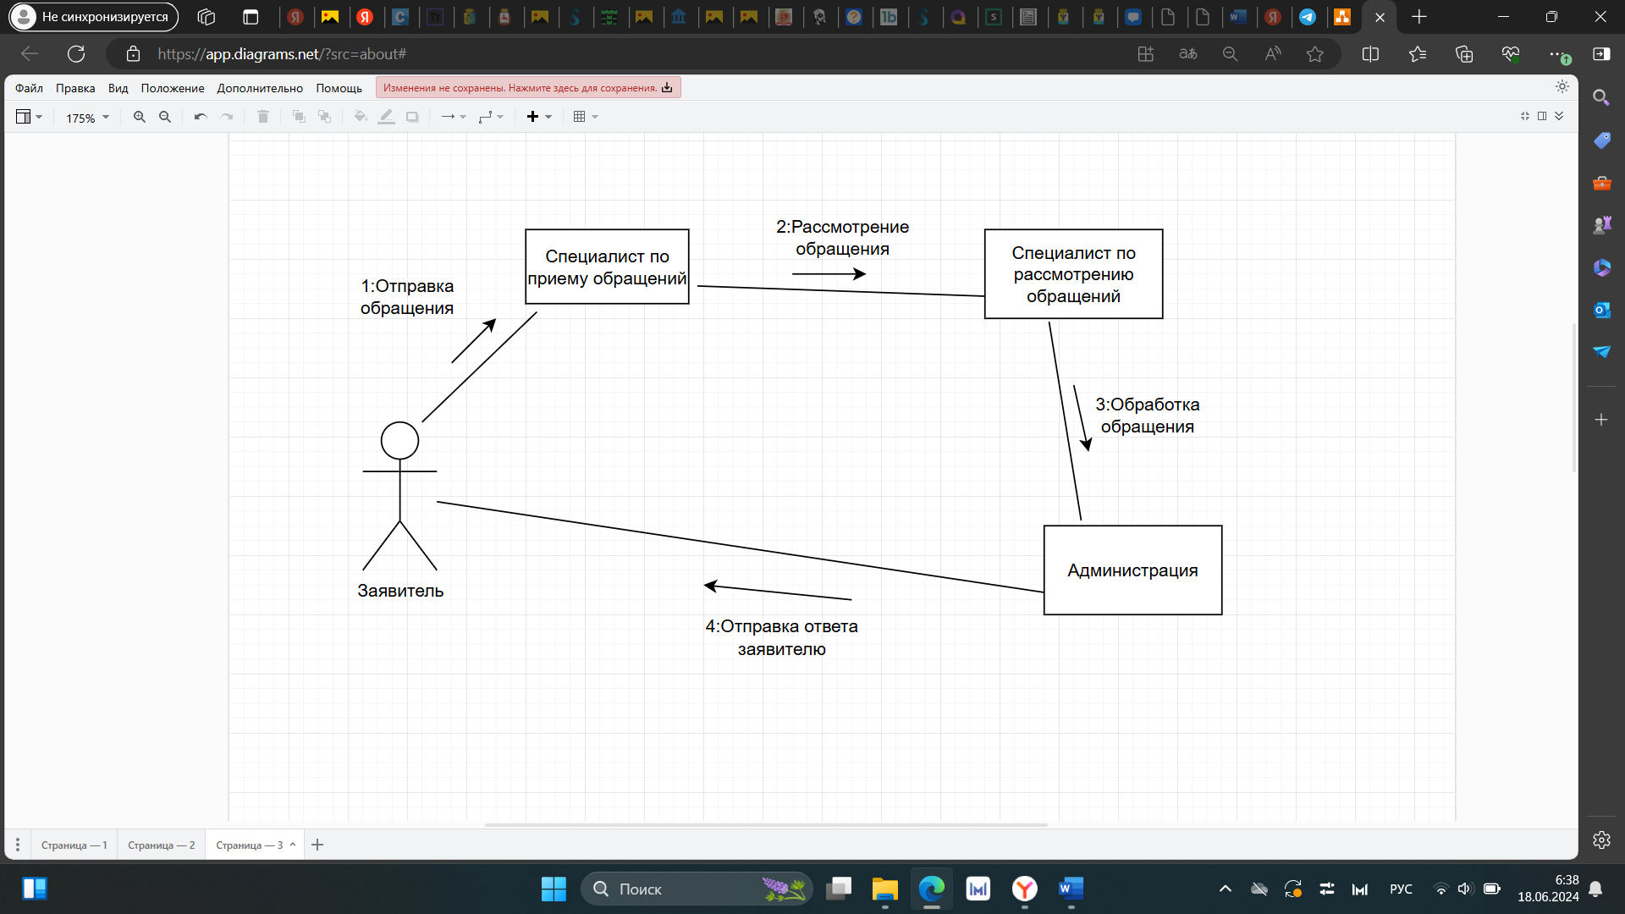

**Рисунок 3 – Диаграмма кооперации**

С помощью диаграмм, можно подробнее рассмотреть работу администрации городского округа, в особенности «подача обращения» в администрацию.

## **2.3 Рекомендации по улучшению технических и программных характеристик компьютеров в организации**

Для улучшения технических и программных характеристик компьютеров в организации, занимающейся управлением магазинов, необходимо учитывать потребности пользователей и специфические задачи, которые они выполняют. Основные рекомендации могут включать следующие аспекты:

Технические характеристики

* Процессоры (CPU): необходимо обновить процессоры до современных многоядерных моделей (например, Intel Core i7/i9 или AMD Ryzen 7/9) для повышения производительности при многозадачности и обработке данных. Т.к. в организации есть несколько компьютеров, которые не справляются с обработкой данных и иногда зависают.
* Оперативная память (RAM): нужно увеличить объем оперативной памяти до минимум 16 ГБ для стандартных рабочих станций и до 32 ГБ или более для серверов и компьютеров, выполняющих ресурсоемкие задачи. Т.к. вся офисная аппаратура обрабатывает огромный поток данных информации городского округа.
* Хранение данных (Storage): на компьютеры организации необходимо установить твердотельные накопители (SSD) вместо традиционных жестких дисков (HDD) для повышения скорости загрузки и обработки данных. А также можно рассмотреть использование NVMe SSD для еще большей скорости передачи данных.
* Графические карты (GPU): в работе используется графически интенсивное ПО (для анализа данных или визуализации), необходимо установить современные дискретные графические карты, такие как NVIDIA GeForce RTX или AMD Radeon RX.
* Сетевое оборудование: обновить сетевые карты до моделей, поддерживающих гигабитные скорости или выше (10GbE), для улучшения скорости передачи данных в локальной сети. Рассмотреть установку беспроводных адаптеров Wi-Fi 6 для повышения скорости и стабильности беспроводного соединения.
* Мониторы: установить мониторы с высоким разрешением (Full HD или выше) и хорошей цветопередачей для комфортной работы и уменьшения усталости глаз.
* Эргономика: обеспечить сотрудников эргономичными клавиатурами и мышами, а также регулируемыми по высоте столами и стульями для повышения комфорта и производительности.

А теперь затронем тему программных характеристик в организации «Администрация городского округа Воротынский». По наблюдениям и сделанным выводам можно выявить следующую структуру:

* Облачные сервисы: внедрить использование облачных сервисов (например, Microsoft 365, Google Workspace) для улучшения совместной работы, хранения данных и их защиты.
* Резервное копирование: настроить регулярное резервное копирование данных, используя как локальные, так и облачные решения для обеспечения их сохранности и возможности восстановления в случае сбоя.
* Обновления ПО: обеспечить регулярное обновление всего программного обеспечения для исправления уязвимостей и улучшения производительности.
* Техническая поддержка: обеспечить доступ к квалифицированной технической поддержке, чтобы оперативно решать возникающие проблемы.

Таким образом, внедрение этих рекомендаций поможет значительно улучшить технические и программные характеристики компьютеров в организации «Администрация городского округа Воротынский» повысить производительность и безопасность.

## **Заключение**

Прохождение производственной практики проводилось «Администрация городского округа Воротынский» по адресу: Нижегородская обл., Воротынский р-н, р.п. Воротынец, пл. Советская д.6 с «13» июня 2024 г. по «20» июня 2024 г., где выполнялись поставленные задачи от руководителя практики.

За время прохождения практики много было получено полезных навыков, благодаря которым, информационные технологии стали более понятными. Практика предоставила уникальную возможность ознакомиться с реальными условиями работы в сфере информационного управления и позволила применить полученные в учебном заведении теоретические знания на практике. Так же были выполнены следующие задачи: прохождение инструктажа по технике безопасности, сбор информации о данной организации, описание бизнес-процессов, разработка диаграмм семейства IDEF, разработка рекомендация для улучшения эффективности работы учреждения.

В заключение хочу отметить, что пройденная практика была чрезвычайно полезной и продуктивной, выражаю благодарность руководству и сотрудникам организации за предоставленную возможность и поддержку в процессе прохождения практики.

## **Список литературы**

1. Портал органов местного самоуправления городского округа Воротынский URL: <https://vorotynets.nobl.ru/about/structure/?nav-workers=page-1> (дата обращения 14.06.24)
2. Диаграмма кооперации: основные понятия и термины URL: <https://www.finam.ru/publications/item/diagramma-kooperatsii-20230629-0756/> (дата обращения 14.06.24)
3. Контекстная диаграмма URL: <https://systems.education/context-diagram?ysclid=lxk2qcic5326308003> (дата обращения 15.06.24)
4. Семейство IDEF <URL:https://infostart.ru/pm/1430187/?ysclid=lxk2tpcr9n451907167> (дата обращения 15.06.24)
5. Диаграмма декомпозиции <URL:https://infostart.ru/pm/1430187/?ysclid=lxk2tpcr9n451907167> (дата обращения 16.06.24)
6. Microsoft Excel URL: <https://skyeng.ru/magazine/wiki/it-industriya/chto-takoe-eksel/> (дата обращения 16.06.24)
7. 1С:Бухгалтерия URL: <https://blog.skillfactory.ru/glossary/1cbuhgalteriya/?ysclid=lxk3b7goxh974870491> (дата обращения 16.06.24)
8. Госзадание-СМАРТ URL: <https://www.keysystems.ru/products/budget-development/goszadanie-smart/?ysclid=lxk3dw1lt1259408791> (дата обращения 17.06.24)
9. Microsoft Access URL: <https://otus.ru/nest/post/1725/> (дата обращения 17.06.24)
10. Антивирусное ПО Dr.Web URL: https://www.softmagazin.ru/blog/dr_web/ (дата обращение 18.06.24)
11. Большой гайд по управлению бизнес-процессами// Skillbox. URL.: <https://skillbox.ru/media/management/bolshoy-gayd-ob-upravlenii-biznesprotsessami-glavnoe-chto-dolzhen-znat-kazhdyy-menedzher/> (дата обращения 18.06.24)
12. Word определение URL: <https://skyeng.ru/magazine/wiki/it-industriya/chto-takoe-vord/?ysclid=lxk4rv2fe6743898214> (дата обращения 18.06.24)